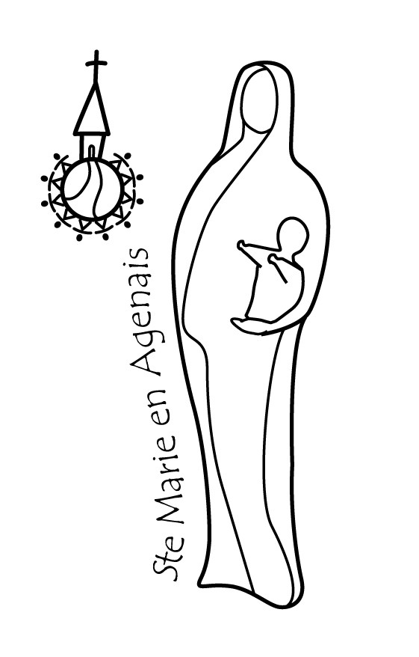 | Paroisse  Bajamont, Foulayronnes, La Croix Blanche, Madaillan- St Julien, Monbran, Pont du Casse  * * * * * * * * * * * * * * * * * * * * * * * * * * * * * * * * * * * * * *  Presbytère « Mérens » – 47480 PONT du CASSE

Semaine du 11 au 26 avril 2015
Samedi 11 avril  St Stanislas | 10h30 : PONT du CASSE, MARPA, messe (int André et Christian Raymond et Toky)  18h30 : LA CROIX BLANCHE, messe (int° Honoré Poltronieri )  19h30 : FOULAYRONNES, Le Galion, concert Mater Dei et GLORIOUS.
Dimanche 12 avril  2° dimanche de Pâques B  de la Miséricorde Divine | 9h30 : PONT du CASSE, messe (int° )  11h00 : St MARTIN FOULAYRONNES, messe (int Michel Le Borgne) baptême Fanny MIRALVES  15h30 : ARTIGUES, Prière du chapelet de la Miséricorde Divine.
Lundi 13 avril  St Martin, Ste Ida | NÉRAC, Fraternité Sacerdotale Jesus Caritas.
Mardi 14 mars  St Maxime | 9h30 : N-D LACEPÈDE, Journée diocésaine SEM et aumônerie des Hôpitaux.  17h30 : PONT du CASSE, Prière du chapelet  19h00 : PONT du CASSE, EAP
Mercredi 15 avril  St Paterne | 8h45 : PONT du CASSE, Laudes et messe.  10h30 : évêché, Bureau du Conseil Presbytéral.  13h00-18h00 : Aumônerie Centre Hospitalier d'Agen MONBRAN. 16h00 messe Pâqu
Jeudi 16 avril  St Benoît-Joseph | 9h30 : BON ENCONTRE, Doyenné.  14h-18h00 : Aumônerie Centre Hospitalier d'Agen POMPEYRIE, 15h00 messe  16h30 : Centre Hospitalier Départemental de la Candélie, messe.
Vendredi 17 avril  St Isidore, St Anicet | 9h00 : PONT du CASSE, adoration du St Sacrement et permanence confession.  10h15 à 11h45 : FOULAYRONNES St Martin Groupe de chants  14h-18h00 : Centre Hospitalier Départemental de la Candélie, 16h30 messe (int fle  20h00 : PONT du CASSE, Équipes Notre Dame.
Samedi 18 avril  St Eusèbe, St Parfait | 9h30 : St MARTIN FOULAYR.,(semaine des artistes) marche – 13h00 « repas conté »  14h30 : PONT du CASSE, préparation des baptêmes.  16h00 : PONT du CASSE, Eveil à la Foi.  17h00 : PONT du CASSE, mariage Célia LATY & Nicolas CANDELON.  18h30 : MONBRAN, messe (int° Honoré Poltronieri )
Dimanche 19 avril  3° dimanche de Pâques B | 9h30 : PONT du CASSE, messe (Guy Claude Péchambert) bapt Juliette AYGALENQ  11h00 : ARTIGUES, messe (int Michel Le Borgne …) baptême Ambre MOLLO
Lundi 20 avril  Ste Odette | 17h30 : Lectio Divina.  18h30 : PONT du CASSE, vêpres et messe. (Int° )
Mardi 21 mars  St Anselme | En formation.  17h30 : PONT du CASSE, Prière du chapelet  18h30 : PONT du CASSE, vêpres et messe. (Int° )
Mercredi 22 avril  St Alexandre | En formation.  18h30 : PONT du CASSE, vêpres et messe. (Int° )
Jeudi 23 avril  St Georges | En formation.  14h-18h00 : Aumônerie Centre Hospitalier d'Agen POMPEYRIE, 15h00 messe
Vendredi 24 avril  St Fidèle | En formation.  9h00 : PONT du CASSE, adoration du St Sacrement et permanence confession.  10h15 à 11h45 : FOULAYRONNES St Martin Groupe de chants  14h-18h00 : Centre Hospitalier Départemental de la Candélie, 16h30 messe (int fle
Samedi 25 avril  St Marc | 10h00 : PONT du CASSE, Apostolats des laïcs  14h30 : BON ENCONTRE, formation des équipes de Préparation aux baptêmes.  18h30 : Saint ARNAUD de BAJAMONT, messe (int° Michel Le Borgne)
Dimanche 26 avril  4° dimanche de Pâques B | 8h00 : PONT du CASSE, place du kiosque, fête paroissiale,  11h00 : PONT du CASSE, place du kiosque, messe (int ) baptême Zoé ARRIGONI
Merci de votre participation au Denier de l’Église et aux lots pour la fête paroissiale (26 avril)
Pour tout renseignement Tél : 05 53 67 93 32 / 06 79 71 95 70 ph.dhalluin@orange.fr
Blog: paroissesaintemarieenagenais47.over-blog.com

